Wskazówki z czego składa się system centralnego odkurzania
W naszym artykule odpowiadamy dla kogo specjalistyczne odkurzacze to odpowiednie rozwiązanie. Podpowiadamy również z czego składa się system centralnego odkurzania. Zachęcamy do lektury.

Porządki: z czego składa się system centralnego odkurzania?
Dbanie o porządek w przypadku ogromnych powierzchni wymaga użycia specjalnych urządzeń i środków. Do takowych zaliczyć możemy między innymi centralne odkurzacze. By zrozumieć z czego składa się system centralnego odkurzania zapoznaj się z treścią naszego wpisu.
Gdzie stosowane są centralne odkurzacze?

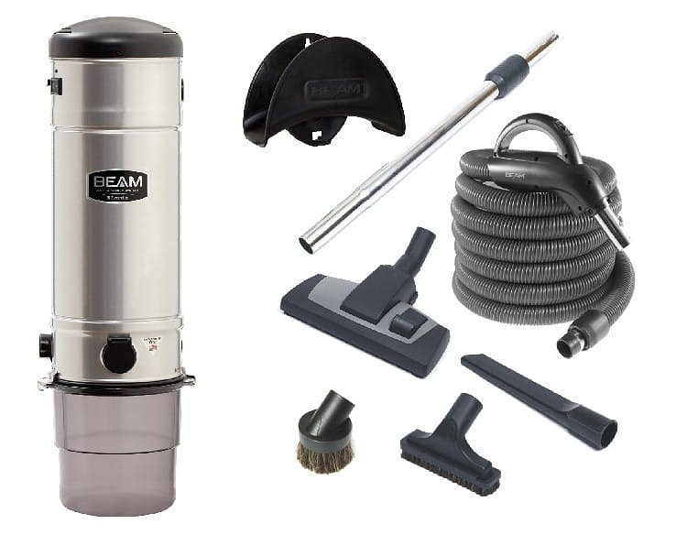
Wielometrażowe przestrzenie takie jak pensjonaty czy hotele, ogromne restauracje oraz biura i inne przestrzenie pracownicze to miejsca, gdzie najczęściej wykorzystywane są centralne odkurzacze. Dzięki ich zastosowaniu proces czyszczenia jest efektywniejszy a czas potrzebny na sprzątanie krótszy. Warto także zwrócić uwagę na fakt, iż centralne odkurzanie jest łatwiejsze, gdyż nie wymaga noszenia ciężkiego sprzętu pomiędzy piętrami. A z czego składa się system centralnego odkurzania?
Z czego składa się system centralnego odkurzania od Beam Online?
Najważniejsze elementy złożonego systemu odkurzania to między innymi agregaty a także rury oraz gniazda ssące. Często elementy te są montowane w taki sposób, by nie były widoczne gołym okiem. Z czego jeszcze składa się system centralnego odkurzania? Z węży odpowiedniej długości, które często przechowywane są w specjalnych skrzynkach montowanych na ścianie. Szukasz szczegółowych informacji, które dotyczą centralnego systemu odkurzania? Zachęcamy zatem to odpowiedzenia strony internetowej Beam Online, gdzie znajdziesz szereg ciekawostek, wskazówek oraz gotowych rozwiązań do zastosowania.

